APPVIDEO

Tecnologías de Desarrollo Software



Convocatoria Enero

2021/2022

Alumnos:

César Pagán Villafañe

Ángel Tomás Perea Nieto

Profesor:

Jesús Joaquín García Molina

Índice de contenidos

1. Diagrama de clases del dominio. 3
2. Diagrama de interacción UML. 3
3. Arquitectura y diseño de la aplicación. 3
4. Patrones de diseño. 3
5. Componentes utilizados. 3
6. Test unitarios. 3
7. Manual de la aplicación. 3
8. Observaciones finales. 3

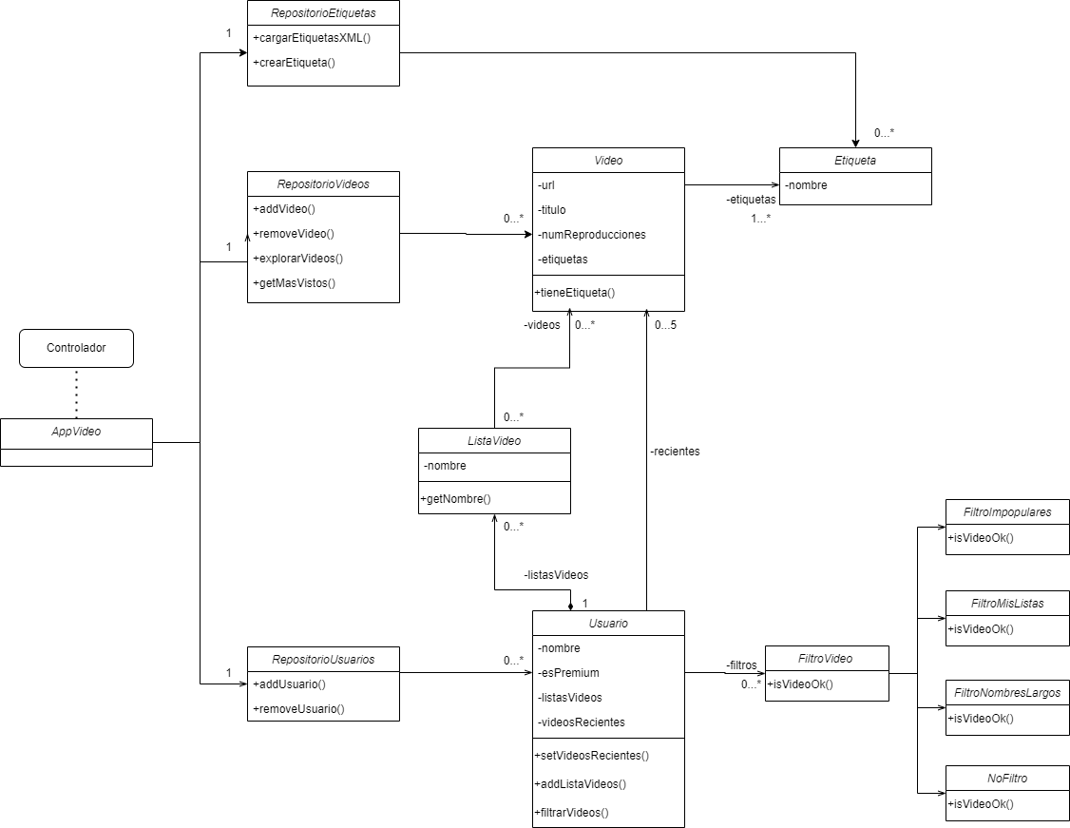
- Diagrama de clases del dominio.
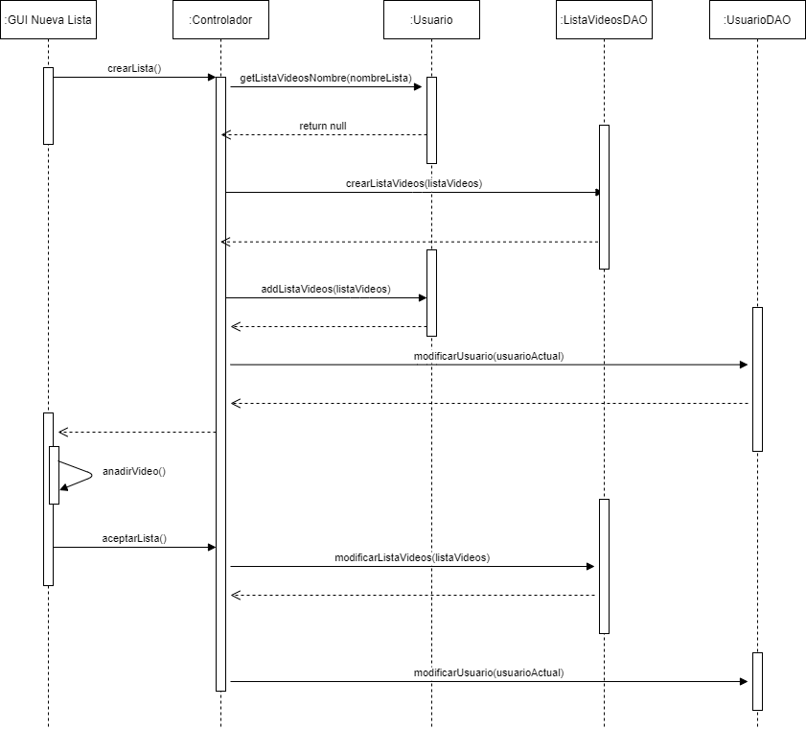
- Diagrama de interacción UML.
- Arquitectura y diseño de la aplicación.
La aplicación APPVideo consta de hasta 9 paquetes distintos, el objetivo era conseguir un proyecto bien planificado y ordenado:
APPVIDEO.TEST
Este paquete que se encuentra dentro de la carpeta src/test/java contiene la clase AppTest.java la cual contiene todos los test unitarios para la comprobación de una clase del modelo, en concreto, sobre RepositorioVideos. Sobre estos tests se hablará más adelante en el apartado de los Test Unitarios.
APPVIDEO.IMAGENES
Aquí se encuentran todas las imágenes con extensión .png que han sido utilizadas para el diseño de la interfaz gráfica del proyecto.
APPVIDEO.MAIN
Únicamente se encuentra la clase Launcher.java, se trata del lanzador de la aplicación, se encarga de crear la vista principal desde la cual se da paso al resto de vistas y de inicializar el componente VideoWeb sobre el que más tarde especificaremos.
APPVIDEO.EXTRA
Contiene 3 clases auxiliares distintas las cuáles hemos querido distinguir añadiendo en este paquete. RenderVideos.java se encarga de renderizar una tabla y lista de videos correctamente. VideoTableModel nos ayuda a crear un modelo de tabla destinado a la clase Video. TextPrompt recrea un placeholder, ayuda a que mostremos un mensaje dentro de un JTextField. Ejemplo de uso:
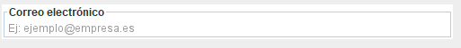

APPVIDEO.CONTROLADOR
En este paquete se encuentra únicamente la clase Controlador.java que se encarga de que la comunicación entre el servidor, interfaz gráfica y servicio de persistencia sea posible sin realizar ninguna violación de los patrones vistos.
APPVIDEO.VISTAS
Dentro de este paquete aparecen hasta 7 clases distintas dedicadas a la interfaz gráfica. Como ya se ha mencionado antes mientras se comentaba el paquete appvideo.main, tenemos una clase VistaPrincipal desde la cual se encuentra definido un panel por defecto que podemos considerar como una especie de header que se podrá observar en todo momento para navegar por las distintas opciones que ofrece la aplicación, únicamente estará oculto en el momento en el que se muestra vista de login (que está implementada en la vista principal) y registro. A continuación del header tendremos otro panel sobre el cual iremos sustituyendo por la vista que sea seleccionada en cada momento.
APPVIDEO.DOMINIO
El paquete del dominio almacena todas las clases que definen entidades que serán persistidas en el servidor: Usuario, Video, Etiqueta y ListaVideos. También se encuentran los repositorios locales de las entidades anteriores excepto de ListasVideos ya que es una propiedad de cada Usuario. Finalmente se encuentra la interfaz de FiltroVideo con 4 clases que lo implementan: FiltroImpopulares, FiltroMisListas, FiltroNombresLargos y NoFiltro.
APPVIDEO.PERSISTENCIA
Contiene las clases TDSFactoriaDAO, FactoriaDAOAbstracto y DAOException que son necesarias para poder realizar la implementación de un abstract factory. La clase TDSFactoriaDAO contiene los métodos get que devuelven la única instancia de todos los DAO implementados para acceder al servicio de persistencia de la forma correcta.
Los DAO implementados son: TDSEtiquetaDAO, TDSListaVideosDAO, TDSUsuarioDAO y TDSVideoDAO. Todas estas clases tienen sus métodos adaptados de creación, eliminación, modificación y la obtención de la entidad en la persistencia. Además según las propiedades de cada clase, tiene su método parse implementado para conseguir correctamente la transformación objeto-entidad y entidad-objeto.

- Patrones de diseño.

- Componentes utilizados.

- Test unitarios.
Para la realización de test JUnit hemos decidido optar por comprobar los métodos de la clase RepositorioVideos. Todos los tests están incluidos en la clase AppTest de la carpeta src/test/java. Podemos comprobar que estos cubren todos los métodos de la clase RepositorioVideos y de forma correcta con la herramienta de Eclipse:
Click derecho en el proyecto -> Coverage As -> JUnit Test
Al seleccionar esta opción vamos a la clase RepositorioVideos y observamos como todo está cubierto en verde:
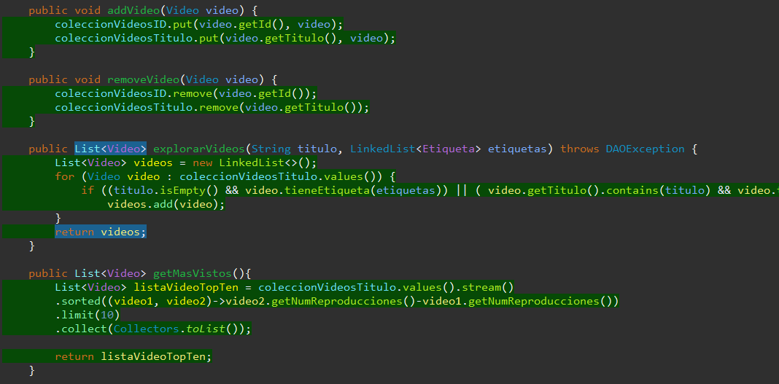

Antes de realizar los tests fue necesario crear una función setUp con la etiqueta @Before para poder manejar distintos datos de forma más cómoda:
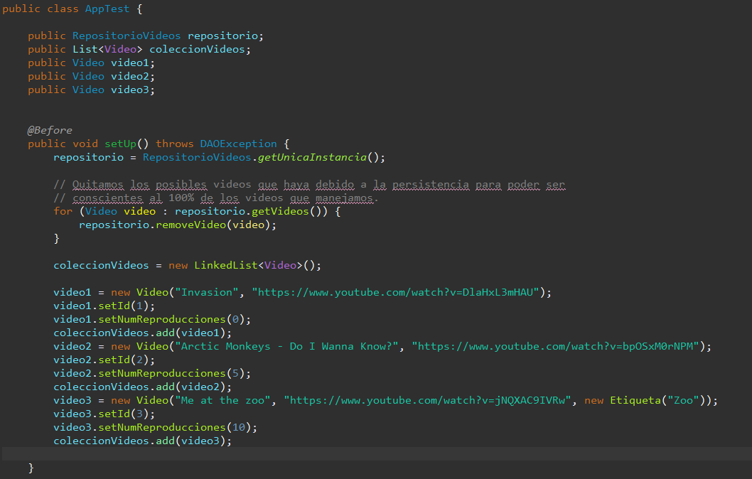
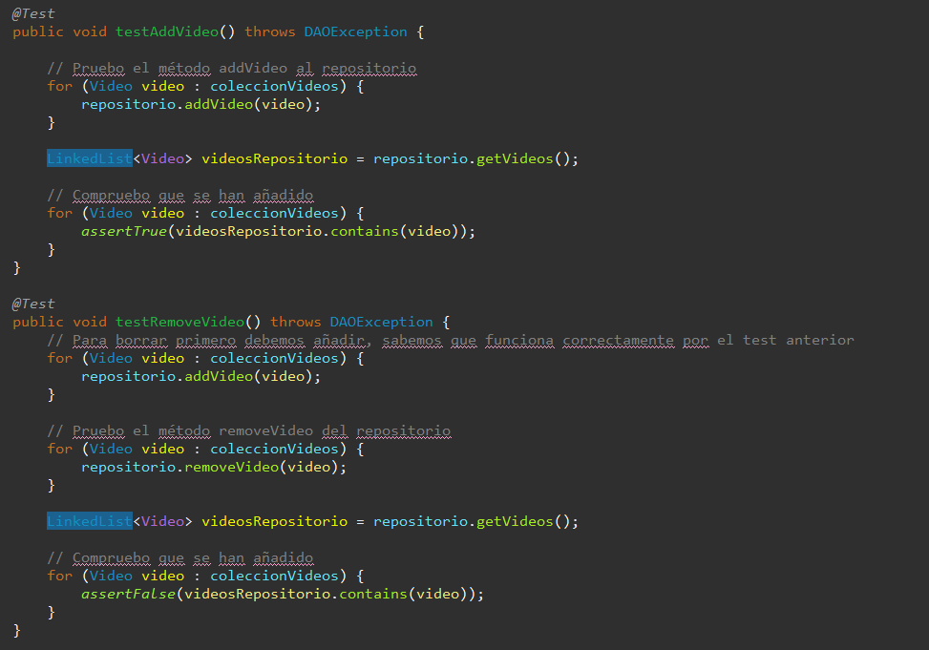
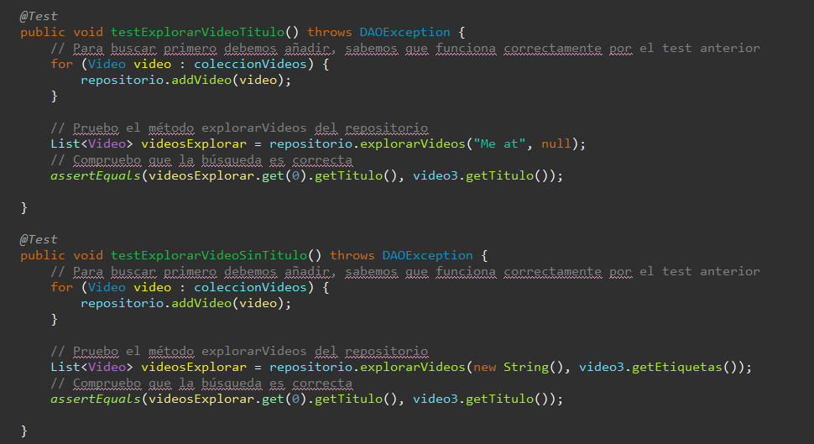
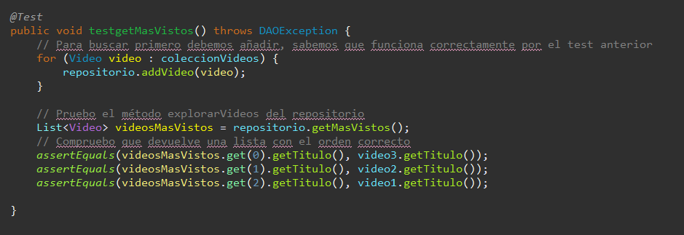
Al ser 4 métodos fueron necesarios 3 test sumando 2 más del método explorarVideos ya que tiene dos situaciones distintas:
- Manual de la aplicación.
Al iniciar la aplicación nos encontramos la ventana para iniciar sesión que también nos da la posibilidad de registrarnos:
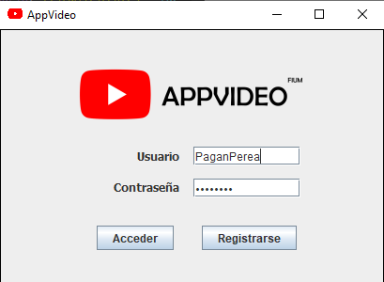

En caso de elegir la opción de registrarse porque no tenemos una cuenta, nos da una nueva vista que nos pide rellenar los siguientes campos:
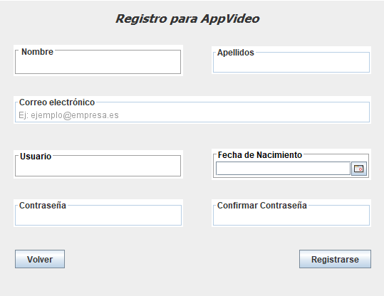

En caso de que no rellenemos algún campo, el email no siga la sintaxis correcta, se introduzca un usuario que ya está registrado o las contraseñas no coincidan se da un mensaje de error, por ejemplo, en este las contraseñas no coinciden:
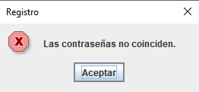

Cuando nos registramos no sale un mensaje informativo de que todo ha ido bien y nos vuelve a llevar a la pantalla anterior para iniciar sesión.
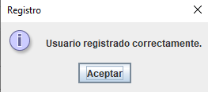

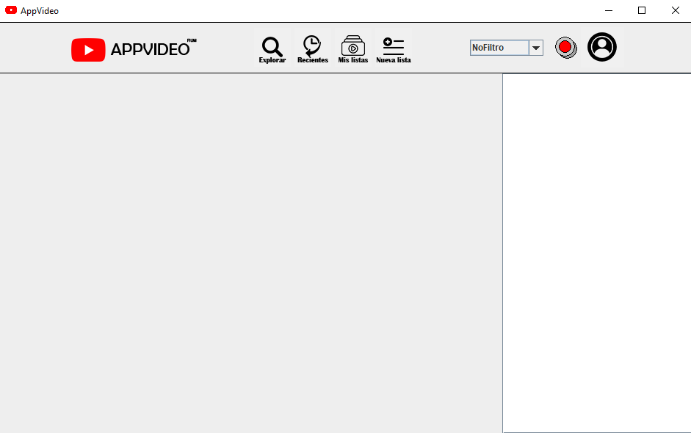
Al igual que en el registro, en caso de introducir un usuario que no exista saldrá un mensaje de error.

Cuando iniciamos sesión por primera vez esta es la ventana que nos encontramos, totalmente vacía, esto se debe a que, al iniciar sesión, tal y como se pedía, enseñamos la lista de videos recientes del usuario y hasta ahora el usuario no ha visto ningún video, por lo que la lista se encuentra vacía.
Antes de poder visualizar algún video es necesario exportarlos en caso de no tenerlo todavía, para ello pulsaremos en el botón rojo que hace uso del componente Luz.
Aparecerá una nueva ventana desde la cual tendremos que seleccionar el archivo videos.xml:
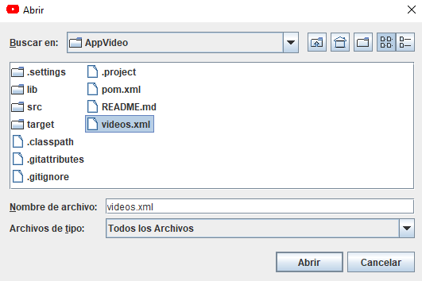

Una vez tenemos los videos exportados podemos tratar con todas las funciones que contiene la aplicación, las iremos repasando de izquierda a derecha (según el header).
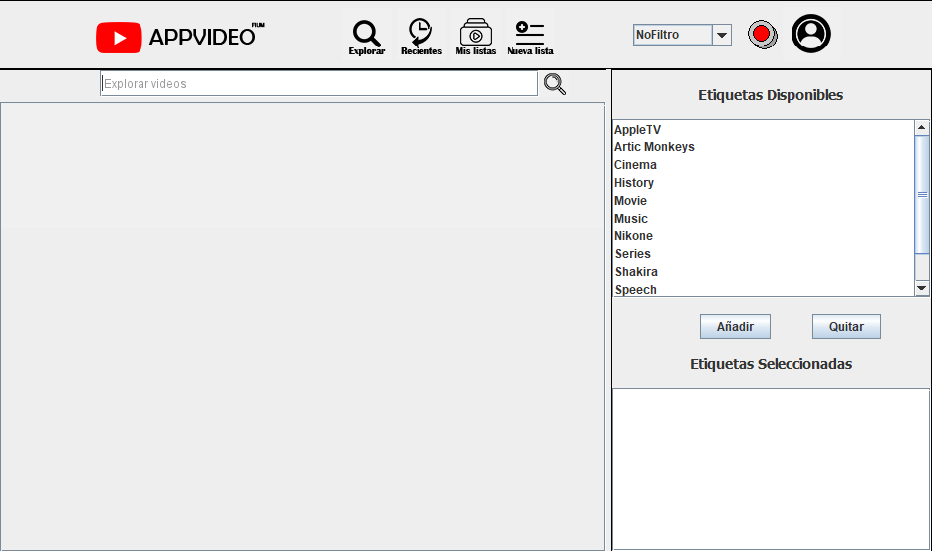
Empezamos con la funcionalidad del botón explorar:
Cuando hacemos click nos muestra una ventana que contiene un buscador para filtrar los videos por títulos, también a la derecha nos aparece una lista de todas las etiquetas que conjuntan todos los videos para que podamos filtrar por estas también. En caso de no escribir nada en el título y no añadir ninguna etiqueta si hacemos click en la lupa del buscador hará que nos aparezcan todos los videos. Vamos a mostrar un ejemplo de búsqueda:
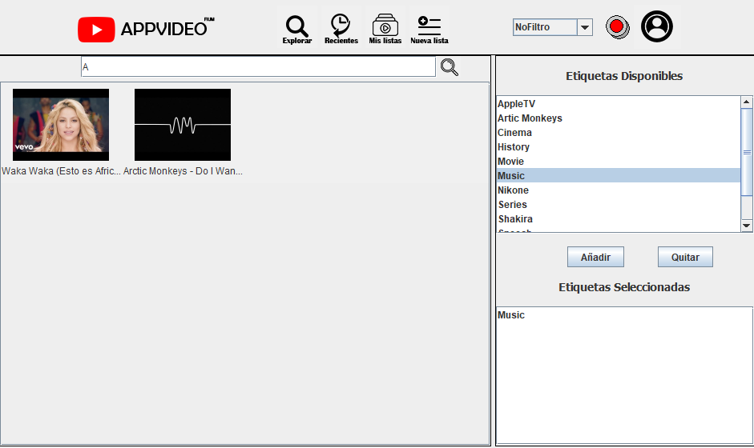
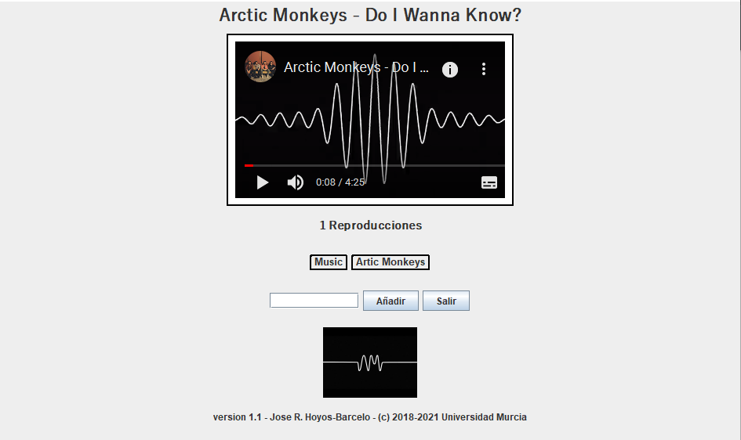
Si hacemos doble click en alguno de los videos mostrados cambiará la vista desde la cual comenzará a reproducirse y encontraremos más información. Además, nos da la posibilidad de añadir alguna etiqueta nueva al video en caso de querer.

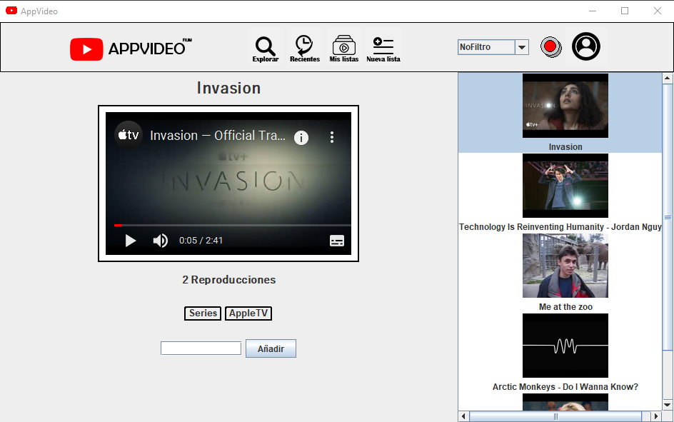
La siguiente opción es la de recientes, la cual muestra los últimos 5 videos que han sido reproducidos por el usuario, a la derecha aparecen los 5 (o menos en caso de no haber reproducido 5 aún) videos con su miniatura y título, si hacemos doble click en alguno se reproducirá, acompañará con información y también dará la opción de añadir etiquetas.
La siguiente opción es la de Mis Listas, pero si somos un usuario nuevo al no tener ninguna, para hacer uso de esta opción primero deberemos tener listas, por tanto, iremos a la opción de Nueva Lista.
Al hacer click nos sale una nueva vista en la que se distinguen dos zonas, a la izquierda tenemos todos los videos que contiene la aplicación con su explorador y a la derecha el panel para manejar las listas. Para crear una lista introduciremos el nombre y le daremos a crear, si antes de crearla añadimos videos y luego la creamos esta lista no incorporará los videos añadidos.
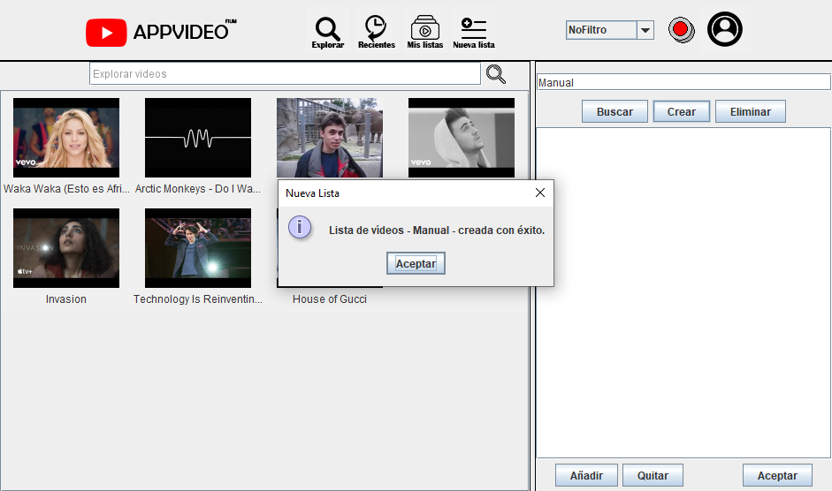
Tras esto podemos seleccionar videos del explorador y añadirlos o en caso de equivocarnos quitarlos, cuando tengamos la lista preparada presionamos el botón de aceptar y se actualizará.
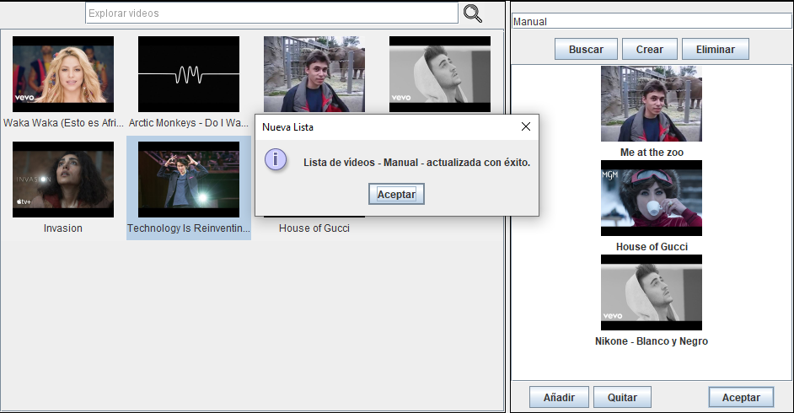
En caso de querer buscar una lista ya creada para modificarla tendremos que buscarla antes, para eliminarla con poner el nombre correctamente es suficiente. En caso de realizar acciones que no se deben, como eliminar una lista que no existe aparecerán mensajes de error.
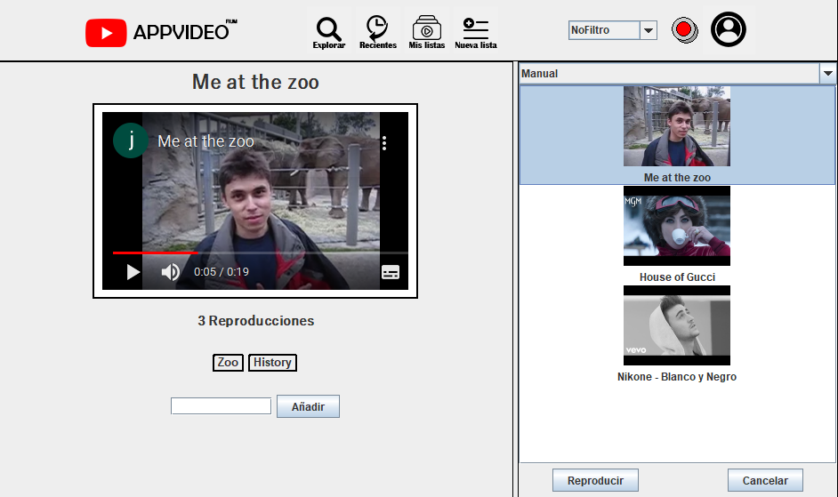
Ahora si nos dirigimos a la opción de Mis Listas en el desplegable aparecerán las distintas listas que tenemos, al seleccionar una nos saldrá en el panel derecho todos los videos que contiene la lista, podemos seleccionar el que queramos y darle al botón de reproducir, empezará a reproducirse el video de la misma forma que hace en la opción de Recientes.
Además, se incluye la opción de Cancelar para cancelar la reproducción del video.
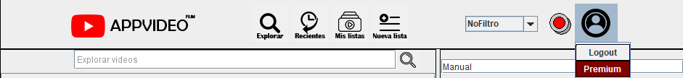
La siguiente opción es el desplegable en el que pone “NoFiltro” pero como no somos usuarios premium todavía no podemos darle uso. Por lo que pasaremos a ver la funcionalidad que incluye la “foto de perfil”
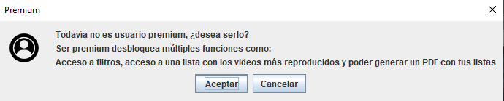
Por ahora tenemos dos opciones, logout para cerrar sesión (volvemos a la pantalla de inicio de sesión) y el de premium para convertirnos en usuarios premium:
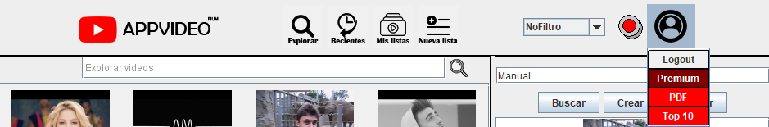
Al aceptar, si volvemos a dar click en la “foto de perfil” ahora saldrán nuevas opciones:
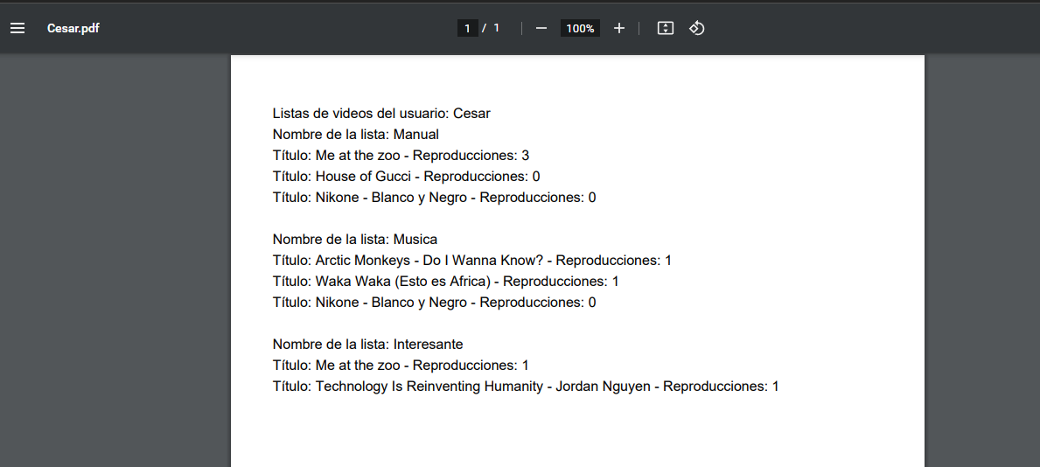
El botón de PDF generará un PDF en la ruta E:\\ que se llamará “nombre_real_usuario.pdf” que explica cuales son las listas de videos del usuario:
El botón Top 10 nos mostrará una vista similar a la de Recientes, el único cambio es que sale ordenado los 10 videos con más reproducciones, el primero el que más tiene y el décimo el que menos.

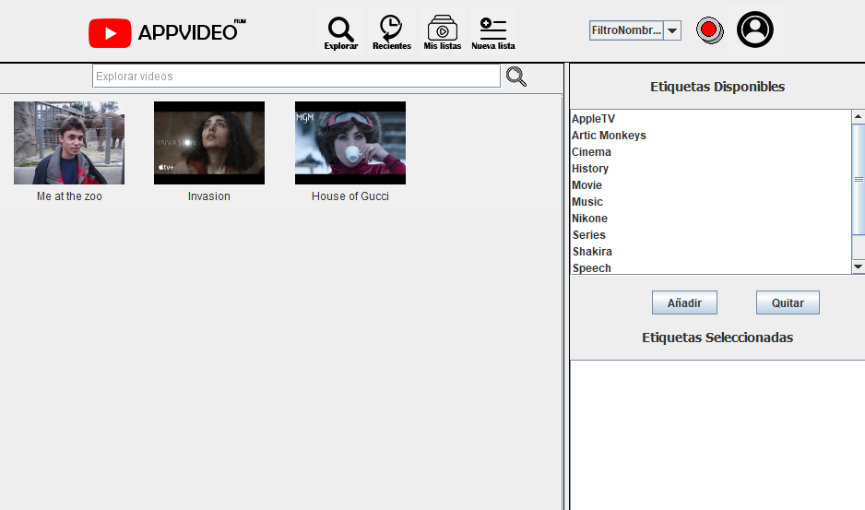
Como última función tenemos desbloqueados todos los filtros implementados, si abrimos el desplegable vemos 4 opciones, al escoger una, cuando exploramos videos se aplica este filtro, de este modo nos mostrará los videos que no cumplen las condiciones del filtro, por ejemplo, este es el resultado usando filtro nombre largo:
Estas serían todas las funciones de AppVideo.
- Observaciones finales.
Como observaciones finales de la práctica, por lo general nos ha parecido una práctica entretenida y rica en conocimientos, tiene un objetivo que se aleja mucho de los proyectos de prácticas realizados en el resto de las asignaturas de la carrera (excepto TP en el primer año), hemos aprendido sobre diversas tecnologías de la programación en general y en Java (Swing, Maven, Servidor de Persistencia, Git, Java Beans y JUnit). Es una práctica muy completa y entretenida de hacer pues al notar avances en el proyecto viendo como cada vez uno es capaz de implementar más opciones y que funciona uno se motiva y tiene más ganas de seguir trabajando.
De hecho, por nuestra situación en la que no fuimos ser capaces de realizar este proyecto durante el curso anterior, pero adquirimos los conocimientos necesarios para hacerlos, en cuanto nos pusimos a realizarla en nuestro tiempo libre la terminamos relativamente rápido ya que teníamos muchas ganas y nos entreteníamos.
Es difícil llevar una estimación concreta del tiempo que nos ha llevado, desde el repositorio de GitHub no es posible pues empezamos a usarlo más adelante ya que nuestra metodología de trabajo era en pareja durante todo momento, sólo usábamos un ordenador a la vez porque al ser compañeros de piso lo consideramos como la mejor opción. Calculamos que el tiempo total de trabajo dedicado puede rondar las 110 horas.
En conclusión, pensamos que la metodología de realizar esta práctica es muy buena y no se debería de perder esta dinámica con relación a los próximos cursos.

